D1. Alessandra vuole comprare un paio di collant (calze da donna). È alta 1,68 m e pesa 60 kg. Facendo riferimento alla seguente tabella, quale taglia di
collant dovrà acquistare?
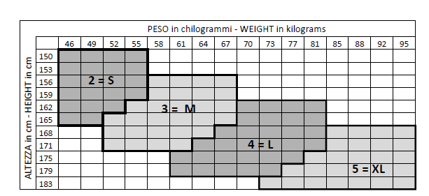
A. □ Taglia 2 = S
B. □ Taglia 3 = M
C. □ Taglia 4 = L
D. □ Taglia 5 = XL

D2. Alice ha disegnato tre pesciolini sul suo quaderno a quadretti.
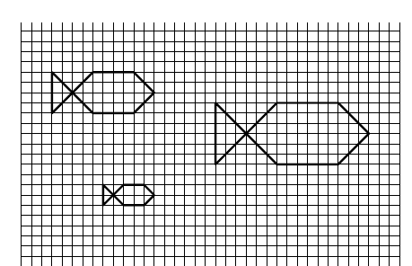
- Indica se ciascuna delle seguenti affermazioni è vera (V) o falsa (F).

 |  | V | F
1. | Le tre figure hanno la stessa forma | □ | □
2. | Le tre figure hanno gli angoli corrispondenti della stessa ampiezza | □ | □
3. | Il pesce più piccolo e il pesce più grande sono in scala 1 : 4 | □ | □

- Disegna sulla figura del pesce più grande il suo asse di simmetria.
D3. Il venerdì la maestra controlla la tabella delle presenze alla mensa dei suoi
alunni durante tutta la settimana. Nella tabella mancano due numeri: completala tu.
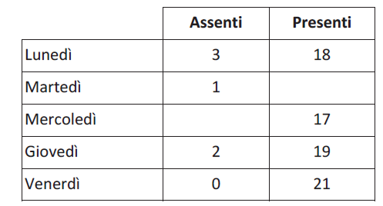

D4. Osserva la seguente disuguaglianza:
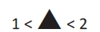
Quale tra i seguenti è il numero che, messo al posto del triangolo, rende vera
la disuguaglianza?
A. □ 0,12
B. □ 0,5
C. □ 1,7
D. □ 2,1
D5. Anna e Andrea giocano al Gioco dell’Oca. Anna è sulla casella 23 e Andrea è
sulla 34. È il turno di Anna che tira i due dadi, entrambi numerati da 1 a 6.
Scrivi nei riquadri qua sotto, tutte le coppie di numeri che possono apparire
sulle facce dei due dadi e che permettono ad Anna di raggiungere o superare
Andrea.
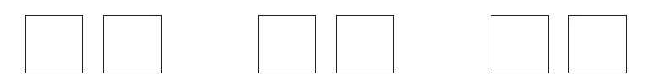
D6. Collega con una freccia il numero nel riquadro alla tacca corrispondente sulla linea dei numeri.
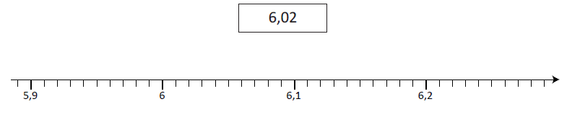
D7. Completa la figura in modo da ottenere un rettangolo che abbia un lato
doppio dell’altro.
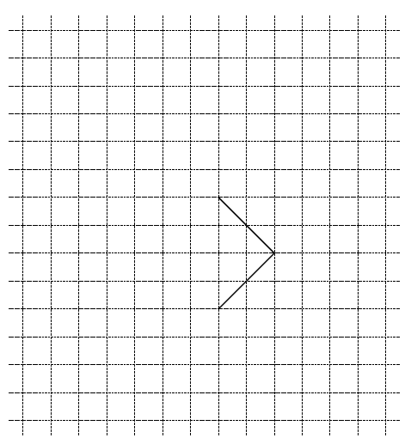

D8. Nella città dove vive Linda gli abitanti usano diversi dispositivi (computer,
tablet o smartphone) per accedere al sito www.quotidianoonline.it. Il seguente grafico mostra il numero di accessi a questo sito dai diversi dispositivi in un giorno.
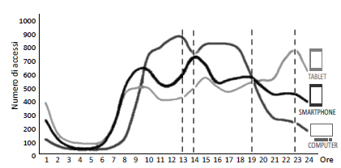
a. Quanti sono all’incirca gli accessi al sito da computer alle ore 13?
A. □ Circa 900
B. □ Circa 700
C. □ Circa 600
D. □ Circa 400
b. Facendo riferimento al grafico, indica se le seguenti affermazioni sono vere (V) o false (F).
 |  | V | F
1. | Alle ore 14 si ha un massimo di accessi al sito da tutti e tre i tipi di  Dispositivi | □ | □
2. | Intorno alle ore 19 il numero di accessi al sito è all’incirca uguale  per tutti e tre i dispositivi | □ | □
3. | Tra le 19 e le 21 il numero di accessi da computer e da smartphone  diminuisce | □ | □
4. | Alle ore 23 il numero di accessi al sito da tablet è massimo | □ | □
5. | Gli accessi al sito da tablet aumentano sempre nel corso della  giornata | □ | □

D9. I bambini di V B devono preparare lo sfondo del palcoscenico per la recita di fine anno. Franco ha ottenuto la giusta tonalità di azzurro del cielo mescolando 5 misurini di bianco e 2 misurini di blu. Completa la tabella in modo che tutti i bambini ottengano la stessa tonalità di azzurro.
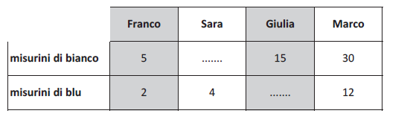

D10. Osserva questa piantina.
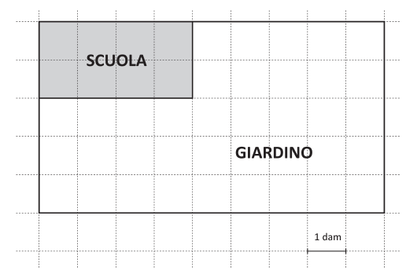
Qual è l’area del giardino?
Scrivi come fai per trovare la risposta e poi riporta sotto il risultato.
.............................................................................................................................
.............................................................................................................................
.............................................................................................................................
Area del giardino: …………….dam²
D11. Quale tra le seguenti scritture non corrisponde al numero diciottomilaquaranta?
A. □ 18040
B. □ 18 migliaia + 4 decine
C. □ 1 × 10000 + 8 × 1000 + 4 × 10
D. □ 1000 + 8000 + 40
D12. L’insegnante chiede di colorare un quarto della superficie di un quadrato.
Lucia, Michele e Sandra eseguono il compito nei modi rappresentati in figura.
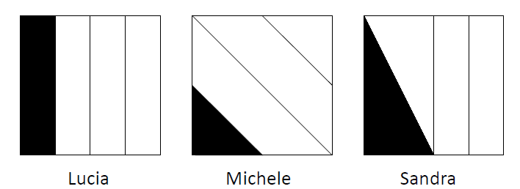
Chi ha svolto correttamente il compito?
A. □ Solo Sandra
B. □ Solo Lucia e Michele
C. □ Solo Sandra e Lucia
D. □ Tutti hanno svolto correttamente il compito

D13. Osserva la seguente tabella.
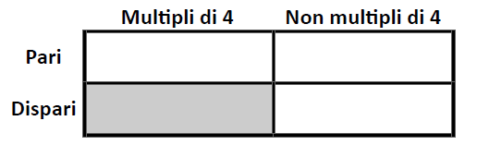
a. Inserisci i seguenti numeri al posto giusto nella tabella.
10 25 36
b. È possibile inserire un numero nella casella grigia?
A. □ No, perché tutti i multipli di 4 sono numeri pari
B. □ No, perché 27 è dispari, ma non è multiplo di 4
C. □ Sì, perché ad esempio posso inserire il 17 che è dispari
D. □ Sì, perché ad esempio posso inserire il 12 che è multiplo di 4
D14. Osserva la figura, formata da un quadrato e da un triangolo rettangolo isoscele.
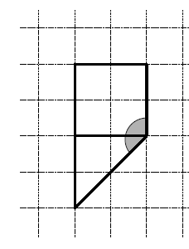
Quanto misura l’angolo evidenziato in grigio?
Risposta: ………………… gradi

D15. Stefano ha sistemato le sue cartoline mettendone una per busta in 4 raccoglitori da 90 buste. Ora i raccoglitori si sono rotti e Stefano li deve sostituire, ma in un negozio trova solo raccoglitori da 30 buste.
Quanti raccoglitori deve acquistare per sistemare tutte le sue cartoline?
Scrivi come fai per trovare la risposta e poi riporta sotto il risultato.
.............................................................................................................................
.............................................................................................................................
.............................................................................................................................
Risultato: ……………..… raccoglitori
D16. Per preparare una porzione di panna cotta occorrono 25 centilitri di latte. Claudia compra 4 litri di latte. Quante porzioni di panna cotta può preparare?
A. □ 10
B. □ 16
C. □ 8
D. □ 12

D17. Osserva attentamente le seguenti figure.
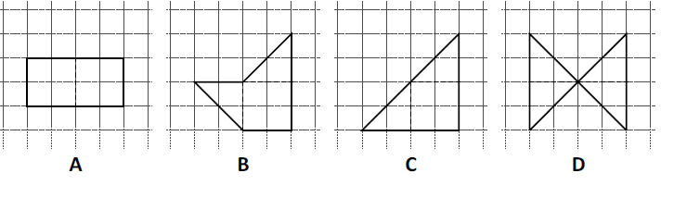
Indica se ciascuna delle seguenti affermazioni è vera (V) o falsa (F).
 |  | V | F
1. | Le figure B e C hanno lo stesso perimetro | □ | □
2. | L’area della figura D è maggiore dell’area della figura A | □ | □
3. | Il perimetro della figura D è minore del perimetro della figura C | □ | □
4. | L’area della figura A è uguale all’area della figura B | □ | □

D18. Osserva queste due bottiglie.
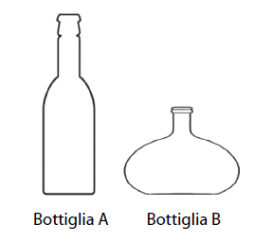
La seguente tabella riporta le loro caratteristiche.
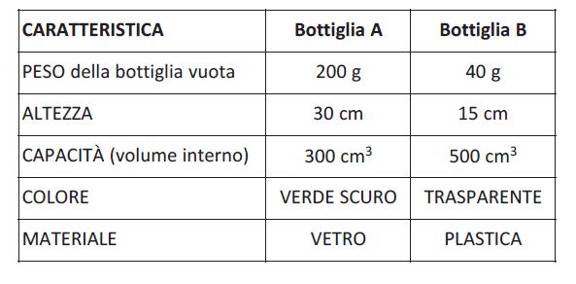
a. Quale delle due bottiglie può contenere più liquido?
A. □ La bottiglia A perché è più pesante
B. □ La bottiglia B perché ha un volume maggiore
C. □ La bottiglia A perché è più alta
D. □ Il confronto non si può fare perché le bottiglie hanno forme diverse

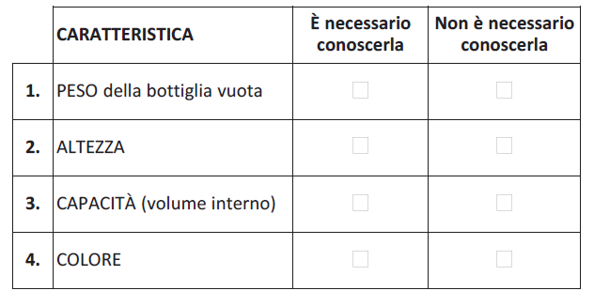
b. Immagina di riempire completamente entrambe le bottiglie di acqua. Quali
caratteristiche è necessario conoscere per poter prevedere quale delle due
bottiglie sarà più pesante? Metti una crocetta per ogni riga.
D19. Saverio, Giorgio e Marco ricevono dai nonni la stessa somma di denaro.
Dopo una settimana a Saverio è rimasto dei soldi ricevuti, a Marco , a Giorgio la metà.
Chi dei tre ha speso di più in quella settimana?
Risposta: .....................
D20. Disegna un rettangolo che abbia un lato uguale a DE e la stessa area del
triangolo ABC.
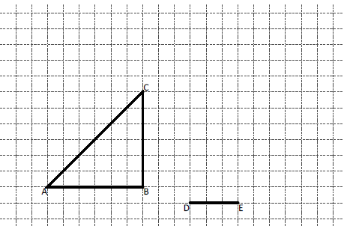

D21. Quattro amici devono fare la seguente moltiplicazione:
120 x 50
Per trovare il risultato ognuno fa il calcolo in modo diverso.
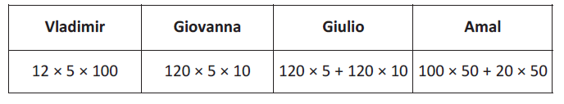
Uno dei quattro ha fatto il calcolo in modo errato. Chi?
A. □ Vladimir
B. □ Giovanna
C. □ Giulio
D. □ Amal
D22. Anna vuole costruire un dado usando forbici, colla e cartoncino. Conosce la
regola dei dadi secondo la quale la somma del numero dei pallini delle facce
opposte è sempre 7.
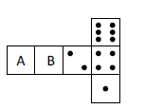
Ha già disegnato i pallini su alcune facce.
Quanti pallini deve disegnare sulle facce A e B ?
Faccia A: ...................... pallini
Faccia B: ...................... pallini

D23. In tabella sono riportate le temperature esterne misurate ogni quattro ore in un giorno di dicembre.
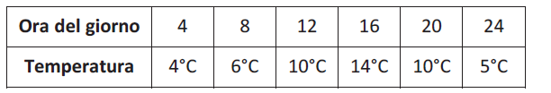
La media aritmetica delle temperature in quel giorno è stata
A. □ inferiore a 6°C
B. □ compresa tra 6°C e 7°C
C. □ compresa tra 7°C e 9°C
D. □ superiore a 9°C
D24. Su tutte le uova che si acquistano al supermercato è impresso un codice come quello mostrato in figura.
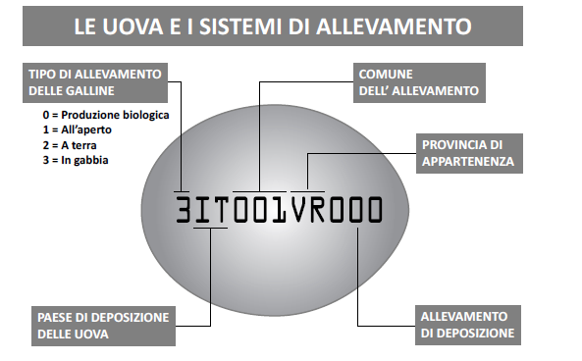
Facendo riferimento alla figura, rispondi alle seguenti domande.
a. Da quale tipo di allevamento delle galline proviene l’uovo in figura?
A. □ Produzione biologica
B. □ All’aperto
C. □ A terra
D. □ In gabbia
b. Quali informazioni si possono ricavare dall’etichettatura dell’uovo mostrato in figura e quali no? Metti una crocetta per ogni riga.
 |  | Si può ricavare | Non si può  ricavare
1. | Paese di produzione | □ | □
2. | Mezzo utilizzato per trasportare le uova | □ | □
3. | Comune dell’allevamento | □ | □
4. | Data di scadenza dell’uovo | □ | □
5. | Dimensioni dell’uovo | □ | □
D25. Andrea per misurare la lunghezza del suo banco utilizza alcune matite da 15 cm ciascuna. Otto matite messe in fila una di seguito all’altra non gli bastano,
nove sono troppe. Quale può essere la lunghezza del banco in centimetri?
A. □ 120 cm
B. □ 130 cm
C. □ 135 cm
D. □ 140 cm
D26. 8500 metri possono corrispondere a
A. □ l’altezza di un albero
B. □ l’altezza di un palazzo di 10 piani
C. □ la quota di volo di un aeroplano
D. □ la distanza fra la Terra e la Luna
D27. Nel 2013, il primo maggio era mercoledì. Nel mese di maggio 2013 ci sono
state quattro domeniche. Scrivi i giorni corrispondenti alle quattro domeniche del mese di maggio 2013 nelle caselle qui sotto.
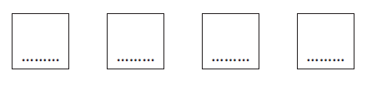
D28. Osserva la seguente tabella che riguarda le taglie dei vestiti da uomo.
Il papà di Marcello è alto 1,78 m, ha una circonferenza torace di 1 m e un giro
vita di 88 cm. In base alla tabella, quale taglia di vestiti dovrà acquistare il
papà di Marcello?
Risposta: ………………………………
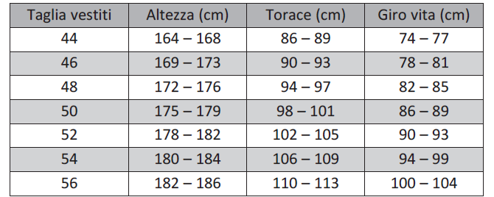

D29. Per entrare in casa, Gabriele e Viola salgono una scala. Gabriele sale i gradini due a due, mentre Viola sale i gradini tre a tre e in questo modo arrivano
entrambi esattamente sull’ultimo gradino.
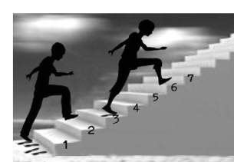
Da quanti gradini può essere composta la scala?
A. □ 15
B. □ 16
C. □ 17
D. □ 18

